Формы получения образования и формы обучения в

Центре обучения "Партнер"

Обучение в Центре обучения "Партнер", осуществляется:
- в очной,
- очно - заочной
- заочной форме.

Формы обучения по дополнительным образовательным программам и основным программам профессионального обучения определяются организацией, осуществляющей образовательную деятельность, самостоятельно, если иное не установлено законодательством Российской Федерации.

В Российской Федерации образование может быть получено:
1) в организациях, осуществляющих образовательную деятельность;
2) вне организаций, осуществляющих образовательную деятельность (в форме семейного образования и самообразования).
3. Обучение в форме семейного образования и самообразования осуществляется с правом последующего прохождения в соответствии с частью 3 статьи 34 настоящего Федерального закона промежуточной и государственной итоговой аттестации в организациях, осуществляющих образовательную деятельность.
4. Допускается сочетание различных форм получения образования и форм обучения.
5. Формы получения образования и формы обучения по основной образовательной программе по каждому уровню образования, профессии, специальности и направлению подготовки и научной специальности определяются соответствующими федеральными государственными образовательными стандартами, федеральными государственными требованиями, образовательными стандартами и самостоятельно устанавливаемыми требованиями";

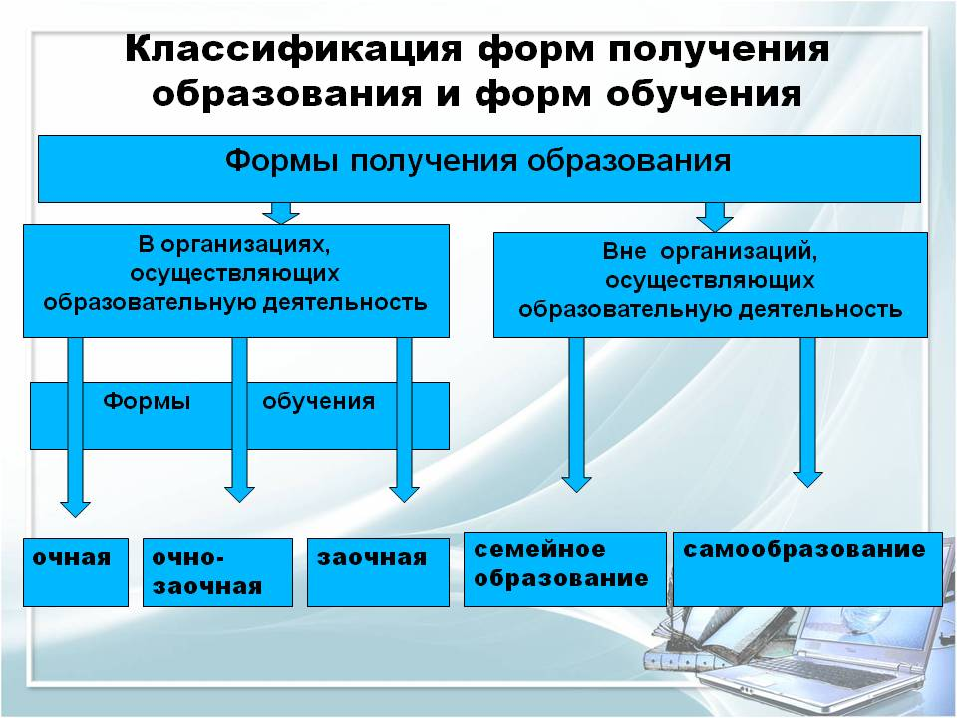

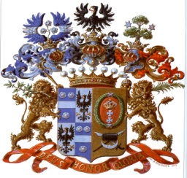
ДОКУМЕНТ ПОДПИСАН
ЭЛЕКТРОННОЙ ПОДПИСЬЮ
Сертификат: 02C3 5E21 01BF AC63 9F4E 8E2A A4B8 F8C0 C8
Владелец: Колычев Борис Анатольевич
Действителен: с 29.01.2021 по 03.02.2022

